Муниципальное казенное общеобразовательное учреждение средняя общеобразовательная школа Нижнехалбинского сельского поселения Комсомольского муниципального района Хабаровского края

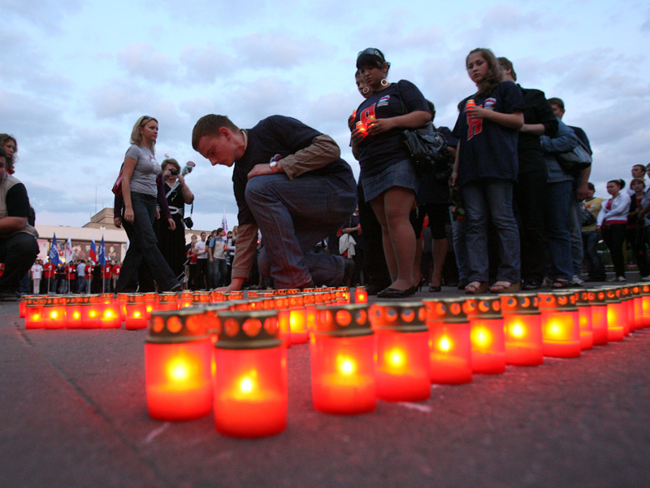

Сценарий урока памяти «Свечи памяти Беслана»,

посвященного Дню солидарности в борьбе с терроризмом

Дигор Инга Евгеньевна,
учитель истории и обществознания

с.Нижние Халбы
2012
Цель: формирование у учащихся толерантности, неприятия идей ксенофобии.

Задачи:
1. Дать определение понятий «террор», «терроризм», «террорист».
2. Развить в школьниках сострадание и соучастие к жертвам терроризма.
3. Вызвать отрицание терроризма как явления.
4. Научить выявлять причины появления данного явления.
5. Привести к осознанию важности собственного участия в вопросах безопасности страны и собственной безопасности.
6. Научить пользовать памяткой по безопасности.
7. Научить осознавать важность извлечения уроков истории для собственного и национального будущего.

Форма: беседа.

Оборудование: доска меловая, доска интерактивная (или другое мультимедийное оборудование), презентация к классному часу, бутылки с водой, цветы, свеча, табличка «Беслан» (создающие эффект памятника), листочки на столах учащихся, записанные слова на доске «террор», «терроризм», «террорист».

Структура мероприятия:
- Подготовительный этап
- Проведение мероприятия
- Рефлексия
- Подведение итогов

Ход мероприятия:

- Подготовительный этап
Деятельность учителя: изучение методической литературы, подготовка материалов, написание сценария.

- Проведение мероприятия

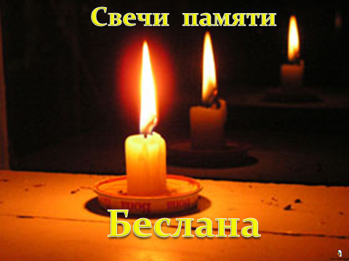

Слайд 1

Маленьким жителям Беслана, чьи имена навсегда останутся в памяти человечества, их учителям, наставникам, до последней минуты сердцем прикрывавшим своих питомцев и разделившим тяжесть выпавших на их долю испытаний, несгибаемым отцам и матерям Беслана – всем тем, кто погиб в темном пекле пылающего ада и кто выжил в эти страшные сентябрьские дни, посвятили мы наш классный час.

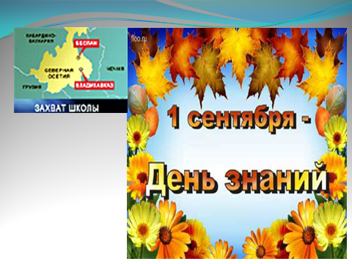Слайд 2

Классный руководитель: 1 сентября около 9:00 по московскому времени группа вооруженных людей захватила школу №1 в городе Беслан в Северной Осетии, расположенную в Правобережном районе города, в 30 км от Владикавказа. Школу захватили 17 террористов, среди которых были мужчины и женщины, снабженные поясами смертников. Захват учащихся школы произошел сразу после торжественной линейки, когда школьники зашли в помещение.
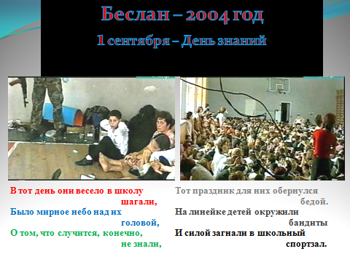 слайд 3
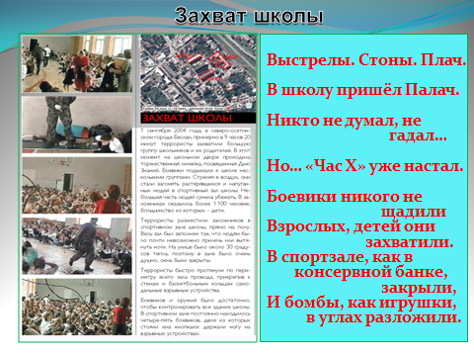 слайд 4

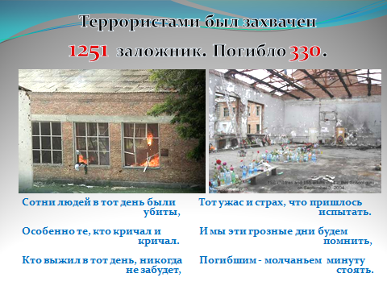 слайд 5

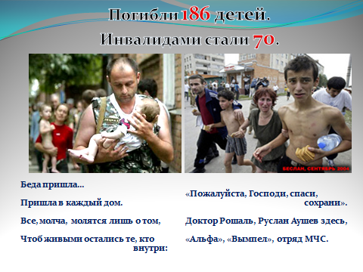 слайд 6

Первый ученик: 1 сентября 2004 года. 9.00

День первый.

Кто-то подумал сначала, что на линейке стали пускать салют, кто-то ругался, приняв происходящее то ли за шутку, то ли за учения по гражданской обороне. А те, кто был в масках, «поясах шахидов» и с оружием, уже били стекла первого этажа, чтобы упрятать в школе больше тысячи учеников, учителей и гостей праздника. Как они прошли? Группа захватчиков собралась перед налетом в лесу, села в ГАЗ–66 и двинулась в сторону Беслана. Они проехали заброшенные фермы, где нет ни одной живой души, и подошли к трассе «Кавказ». Здесь случайно увидели милиционера, который остановил свои «Жигули» и поднялся на горку, чтобы позвонить по мобильнику домой: так связь лучше. Захватили и его и двинулись в Беслан. Их никто не остановил: часть милиционеров была занята охраной школ, часть была на празднике. На этой машине они подъехали к школе, и начался кошмар.

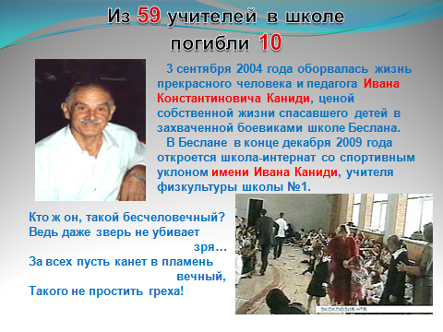 Слайд 7

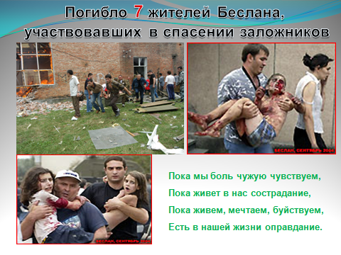 слайд 8

Второй ученик: 2 сентября 2004 года

День второй.

В случае штурма боевики угрожают взорвать школу. Их, тем временем, давно просят только об одном – передать детям воду и еду. Продовольствие подвозят в коробках, но террористы не пропускают. Любому переговорщику угрожают расправой, в том числе и доктору Рошалю, которого сами же и позвали. Террористы, переговорив с бывшим ингушским президентом Русланом Аушевым, отпустили 26 человек – женщин с грудными детьми. Наверное, это была первая и последняя хорошая новость с момента захвата школы.

Узнав об этом, все подумали – скоро все закончится. Они опомнятся. Все будет хорошо.

Третий ученик: 3 сентября 2004 года

День последний.

Утро третьего дня для террористов стало последним, как и для многих заложников. Все произошло внезапно. Спасатели пошли в школу забирать тела убитых. В это время в спортзале что-то взорвалось. Когда дети убегали через дыру в стене от взрыва, террористы из школы стреляли им в спину. К уцелевшим, уже не обращая никакого внимания на пули, навстречу бежали родственники и военные. Заложников вели, подхватывали на руки.

Четвертый ученик: Участниками и жертвами террористических актов становятся не только мирные жители, но и воины-спецназовцы. Их цель – защитить мирное население от террористов, зачастую ценой своей жизни. По данным МВД Северной Осетии, более десяти бойцов спецподразделений погибли в ходе операции по освобождению заложников в школе номер 1 североосетинского города Беслан.

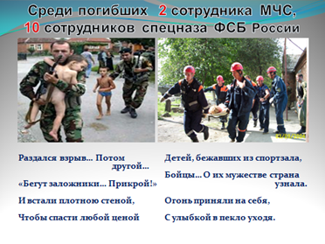 Слайд 9

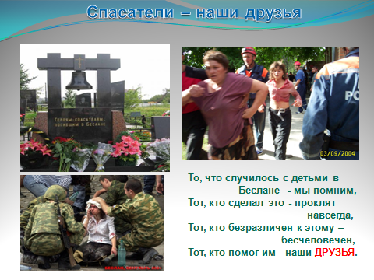 слайд 10

Учитель: Страшная трагедия в г. Беслане стала новой точкой отсчета в 1000-летней истории России, которая не слыхала подобного. Ни Батый, ни поляки, ни Наполеон, ни даже фашисты не нападали специально и исключительно на детей. Во всей истории невозможно провести аналогию этой бессмысленной и страшной бойне, когда за один час было прекращено несколько сотен детских жизней. Единственная история, которая сопоставима с бесланской трагедией, – это история, которая произошла две тысячи лет назад также в маленьком городке – Вифлееме: избиение Иродом Вифлеемских младенцев.

Слезы, ненависть, горе. Такой короткий промежуток от счастья, праздника к своей гибели. По официальным данным в результате террористического акта 1-3 сентября в г. Беслан погибли 334 человека, из них 186 детей, 15 учителей, более 900 человек получили ранения…

Учитель зажигает свечу

Памяти жертв бесланской трагедии, памяти всех жертв терроризма – минута молчания.

Минута молчания

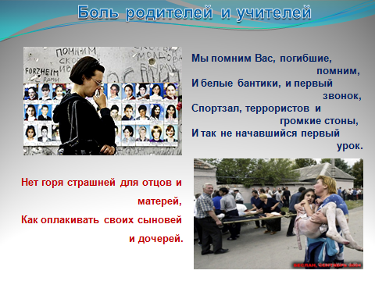Слайды 11

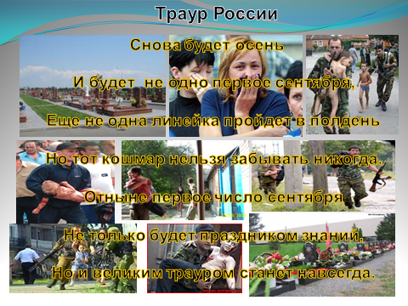 слайд 12

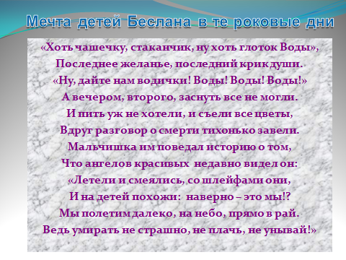 слайд 13

Мне не забыть тех страшных дней:
Потоком кровь с телеэкрана,
Меж пуль свистящих и огней
Мельканье лиц детей Беслана.

Мне не забыть плач матерей
В объятьях траурного одеянья.
Их лица выглядят старей
С печатью горя и страданья.

Мне не забыть тех нелюдей
Под маской дьявольского ухмыленья.
Прикрывшись мерзостью идей
Свои творивших преступленья.

Без слов – одна лишь боль,
Убитых горем матерей рыданье.
О, Господи, скажи доколь
Назначил людям ты страданья?

От рук бездушных палачей
Детей загубленных, безгрешных
Теперь заменит свет свечей,
Но не излечит безутешных.

Не раздается детский смех,
Один лишь плач и боли стон
Останется нам, как на грех –
На память погребальный звон.

3. Рефлексия

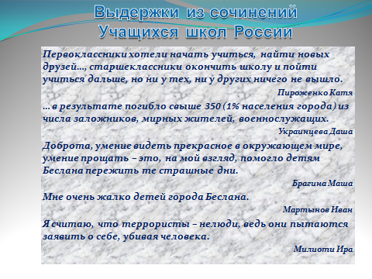Слайд 14

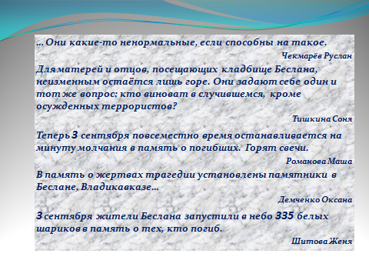 слайд 15

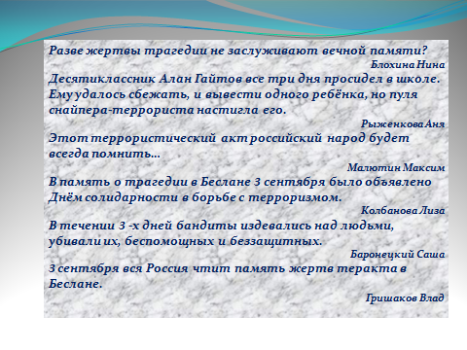 слайд 16

Учитель: Ребята, вы услышали историю бесланской трагедии. На листочках, которые лежат перед вами, напишите, какие ассоциации вызывают у вас слова «террор», «терроризм», «террорист» (слова заранее написаны на доске).
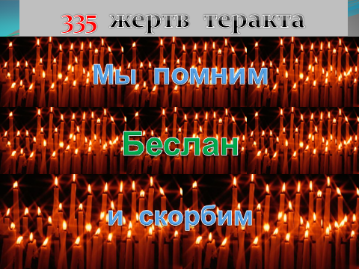 слайд 17

Обсуждение написанного.
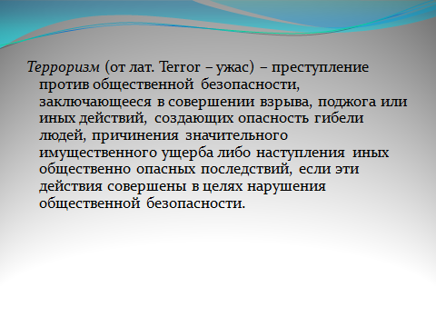 слайд 18
4. Подведение итогов

Учитель: Мы не должны забывать эти черные даты и делать все возможное, чтобы этого не повторилось.

Дети делают выводы, повторение правил безопасности

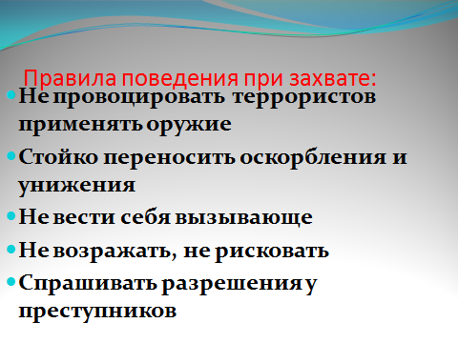 слайд 19

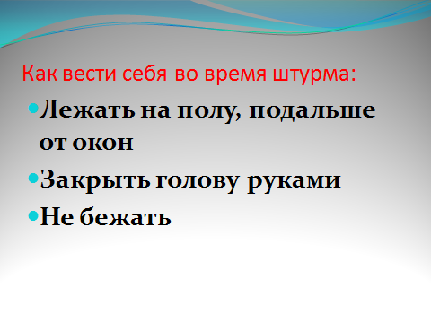 слайд 20

Литература:
1.
Алешина Н.В. Классный час "Мы помним...", посвященный дню солидарности в борьбе с терроризмом и памяти всех жертв терактов // Фестиваль педагогических идей «Открытый урок». - Классное руководство. - http://festival.1september.ru/articles/533215 (Дата обращения: 8.08.2010).

2.
Нижник Г.В., Печерина Г.М. Классный час "Эхо Бесланской печали", 4-й класс // Фестиваль педагогических идей «Открытый урок». - Классное руководство. - http://festival.1september.ru/articles/519046 (Дата обращения: 8.08.2010).

